PROMOCJA ZDROWIA - ALBUM FOTOGRAFICZNY
Gazetka o projekcie „Sieć Szkół Promujących Zdrowie”

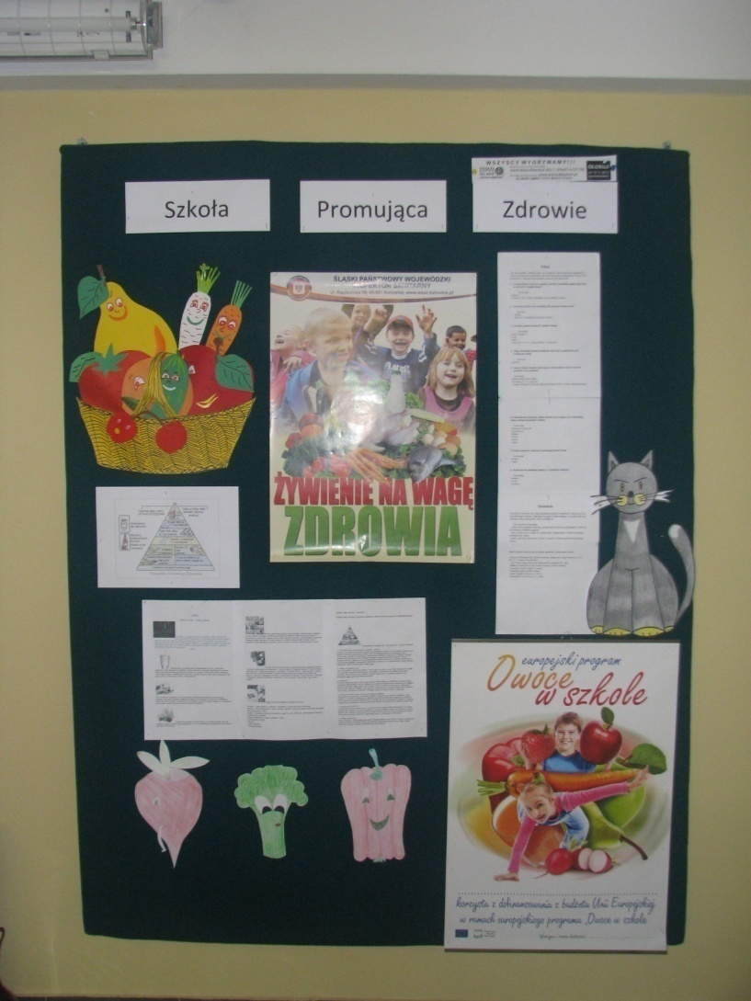
Gazetka informacyjna na temat projektu

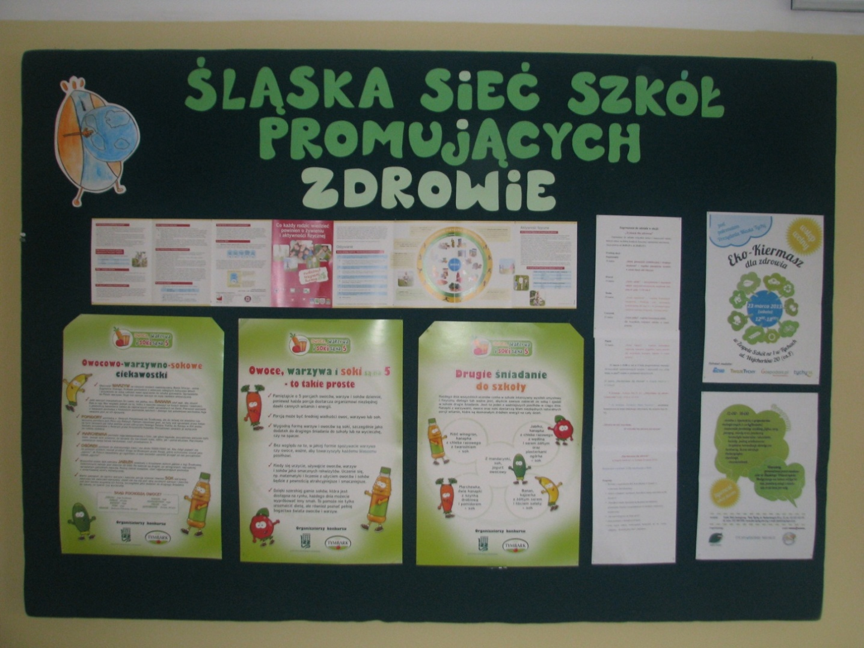

Gazetka na temat „Akcji Sprzątania Świata”

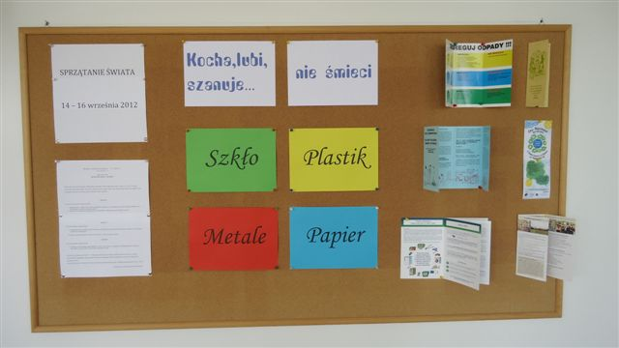

Realizacja programu „Śnieżnobiały uśmiech”

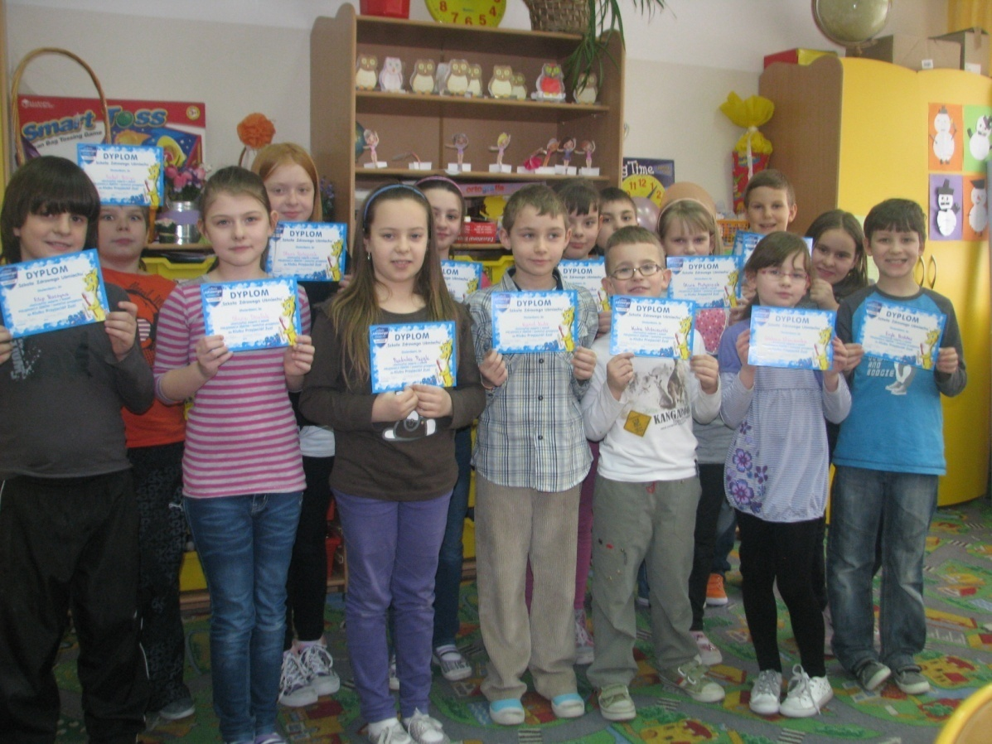

„Akademia Czystych Rąk” – europejski program promocji higieny

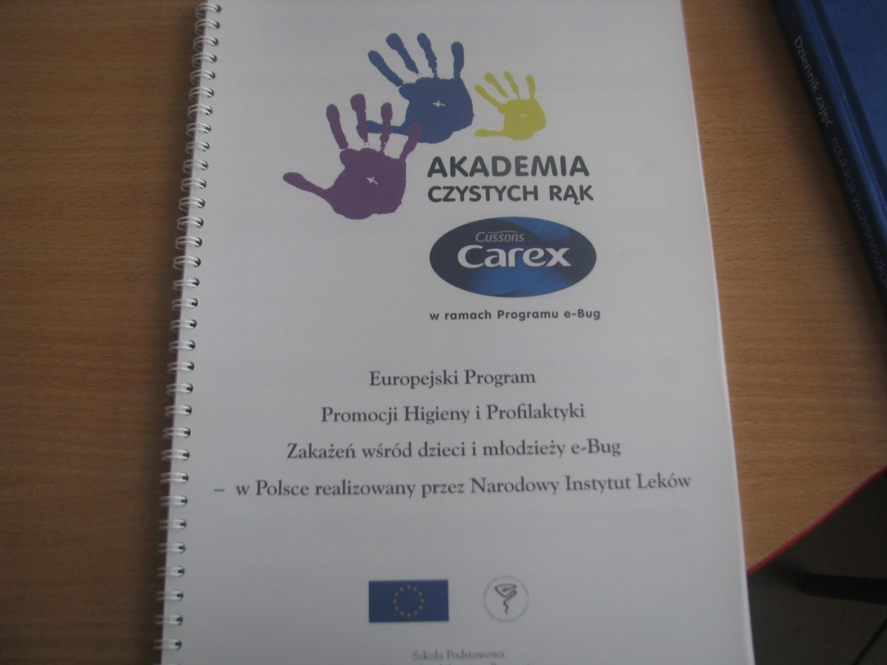

Fluoryzacja zębów - przeciwdziałanie próchnicy

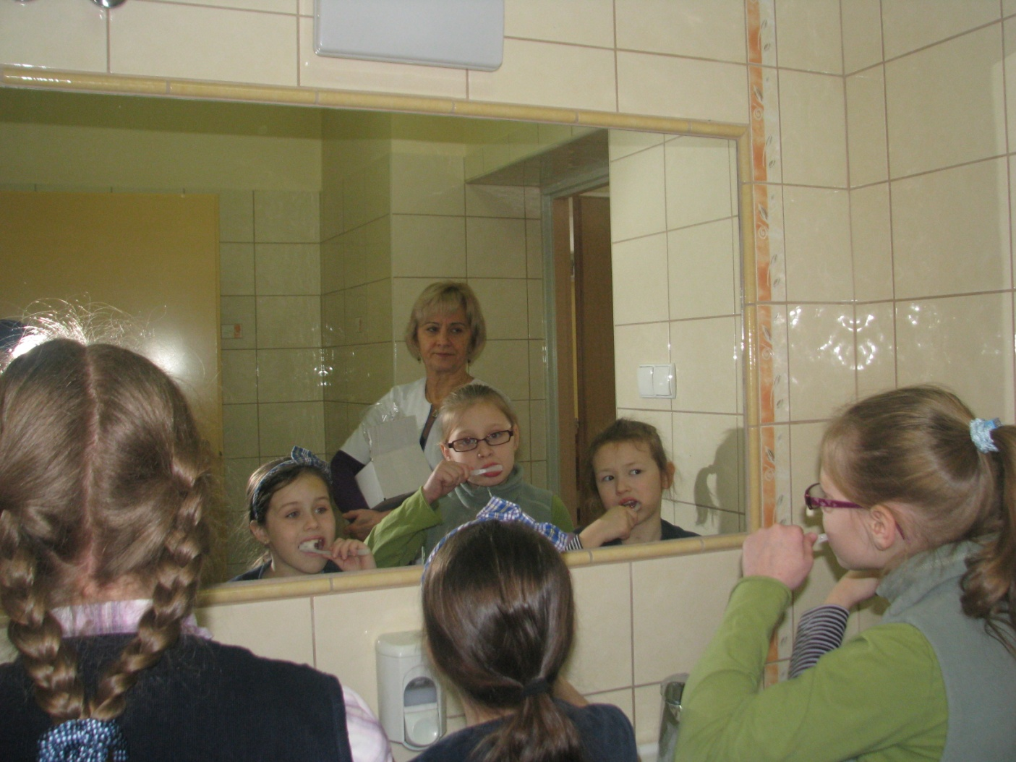

Profilaktyka wad postawy – gimnastyka korekcyjna

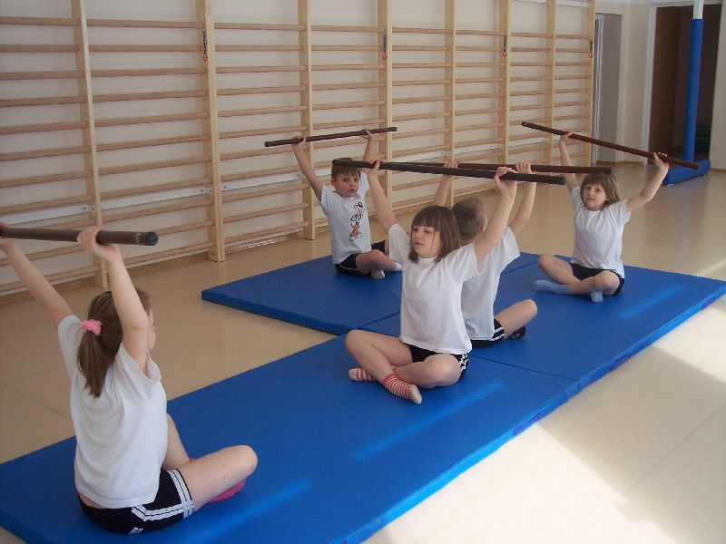

Gimnastyka korekcyjna – realizacja programu unijnego

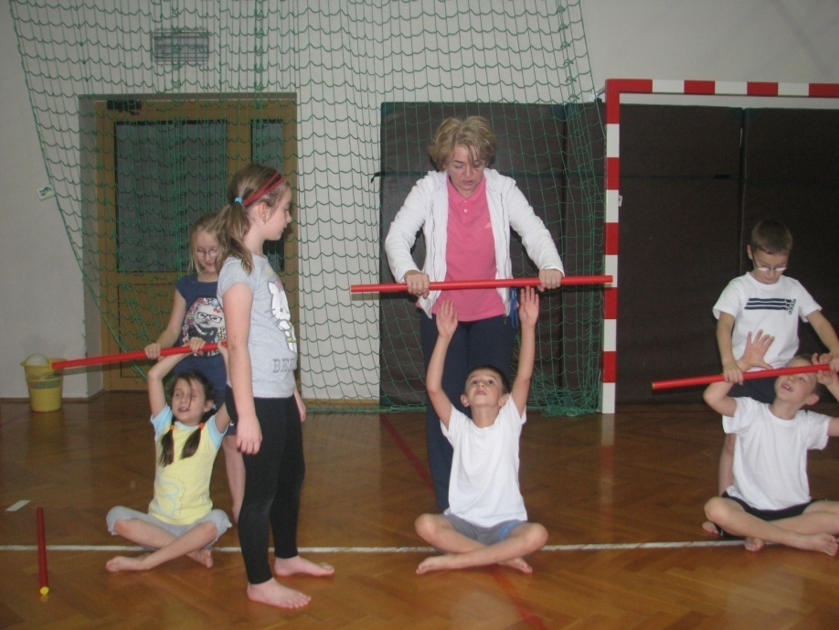

„Akademia czystych rąk” – realizacja projektu unijnego

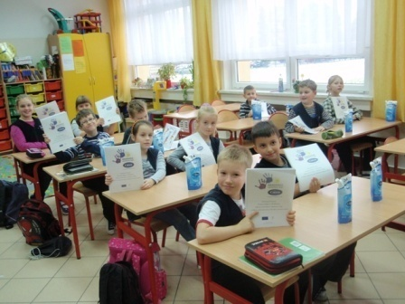

Realizacja Programu Promocji i Profilaktyki Zakażeń

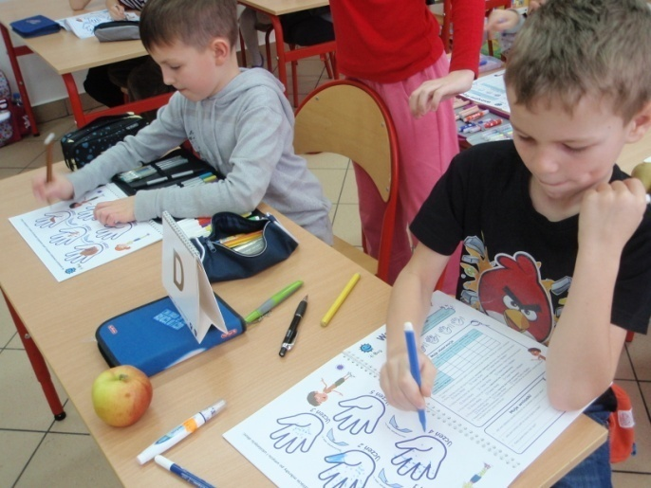

„Cukrzyca - co to za choroba, objawy, jak żyć z cukrzycą”

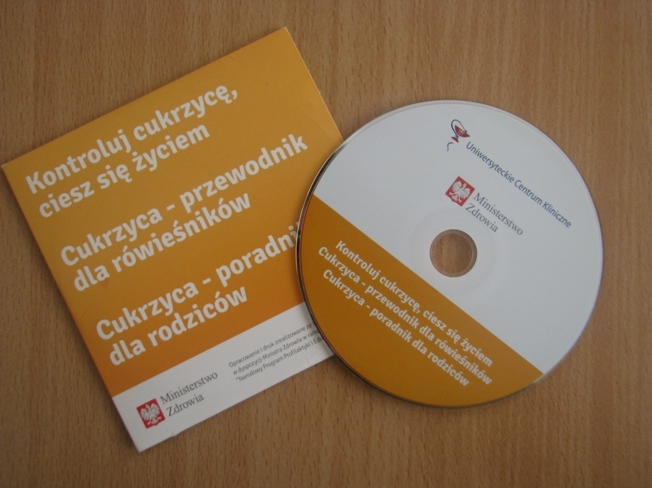

„Cukrzyca - poradnik dla rodziców”

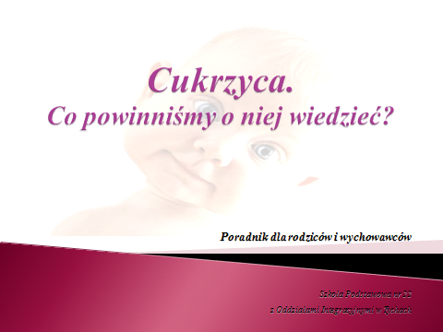

Światowy Dzień Rzucania Palenia

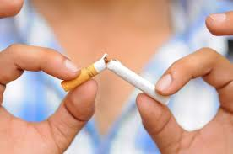

„Każdy papieros niszczy Twoje zdrowie”

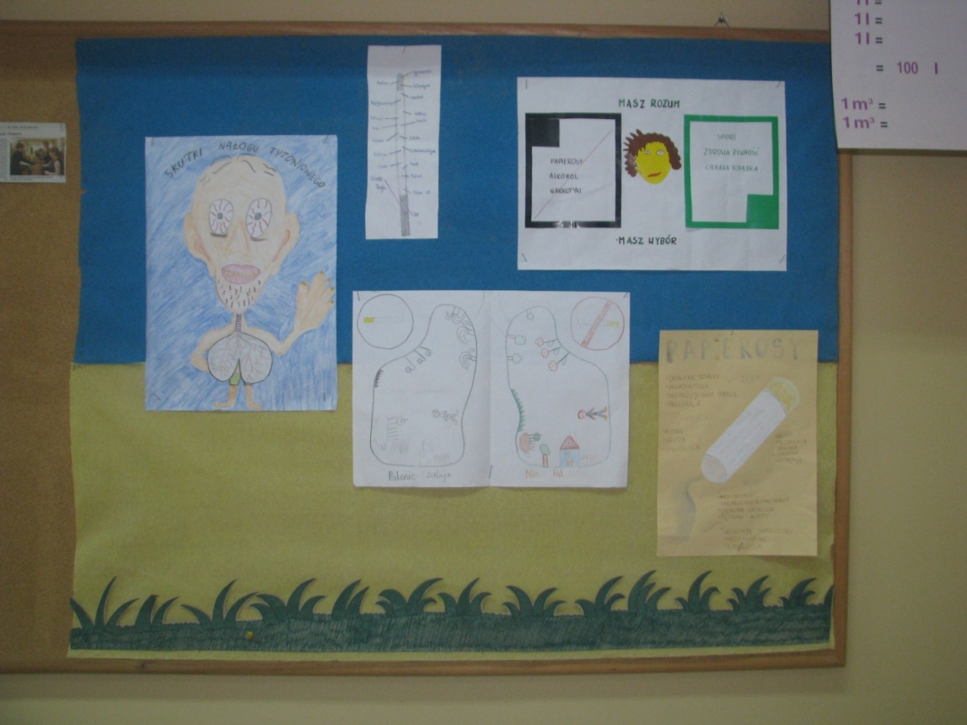

Czy potrafisz ratować życie?

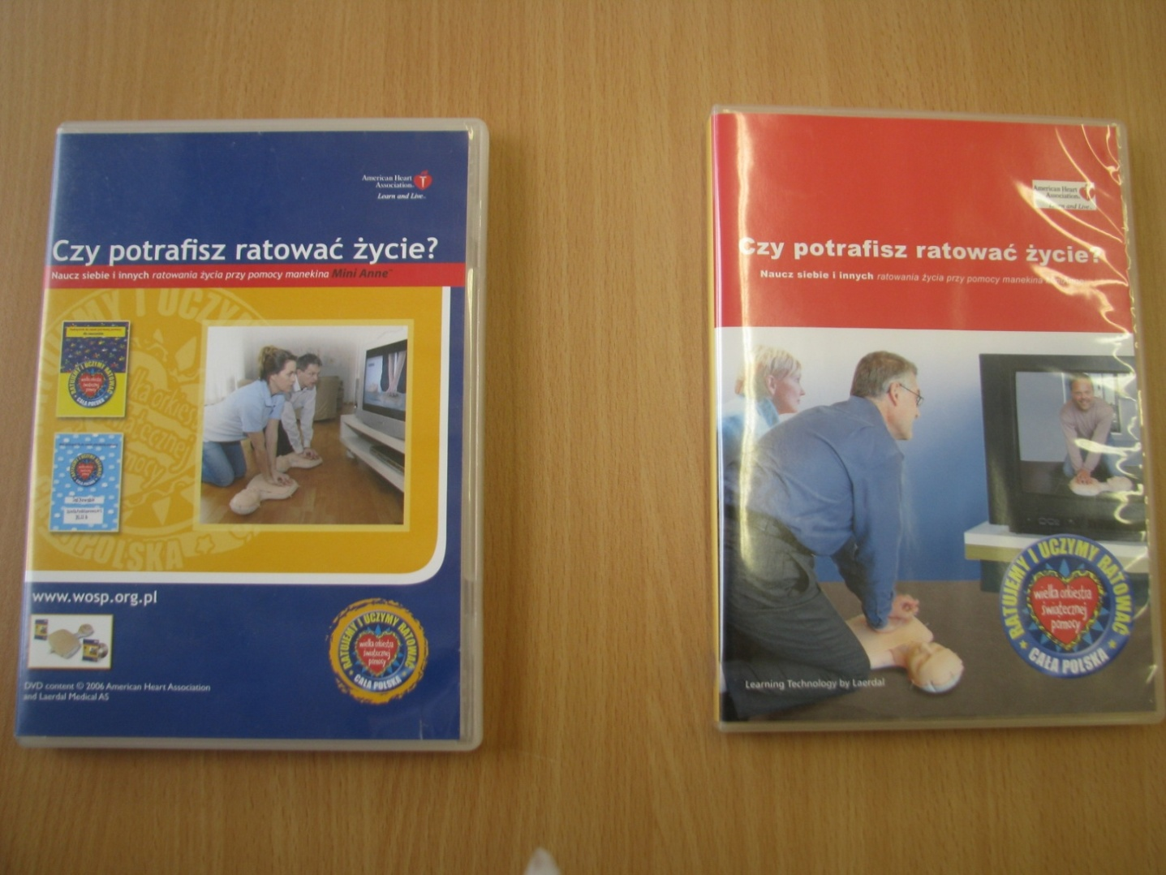

Czy potrafisz ratować życie?” – warsztaty dla klasy VI a

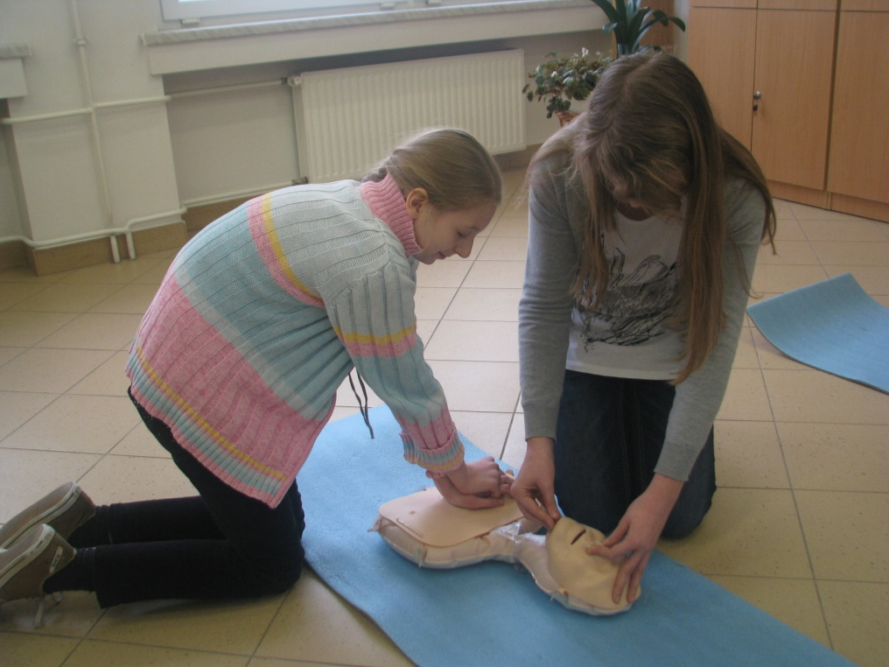

Bezpieczne zachowanie się na lodzie - udział w pokazie

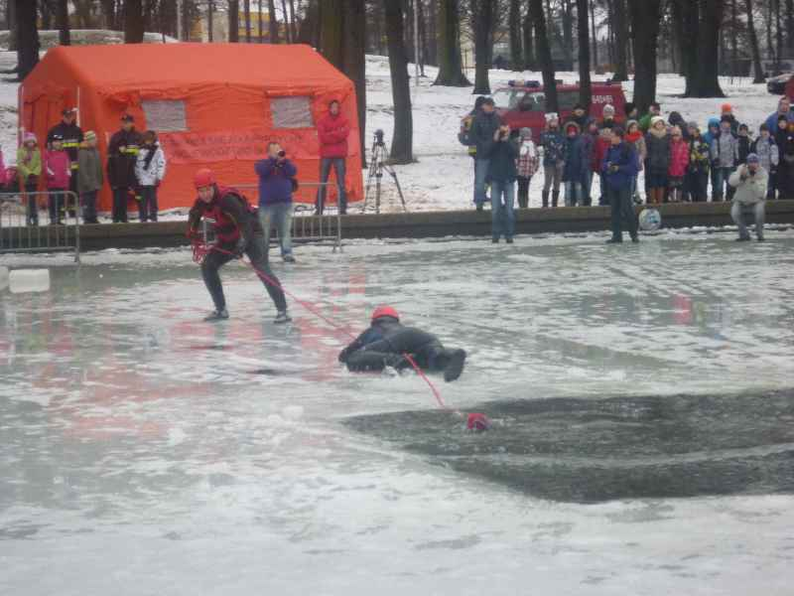

Dbamy o ład i porządek w najbliższym otoczeniu

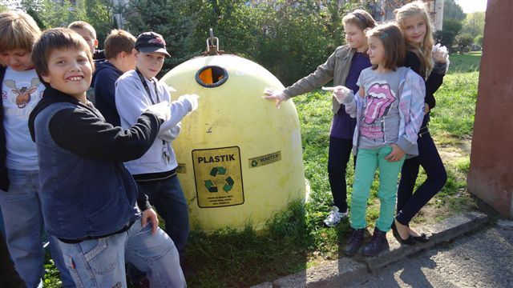

Warsztaty na temat segregowania odpadów

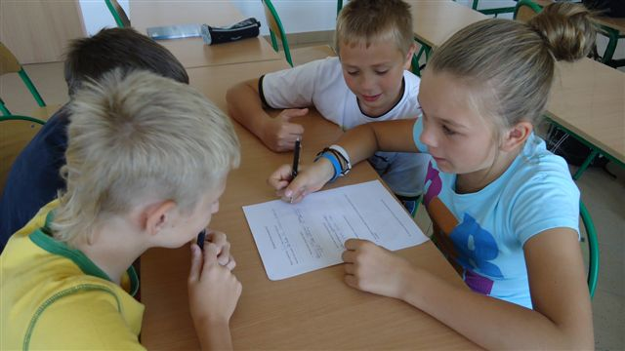

Eko – świetliczanki segregują odpady

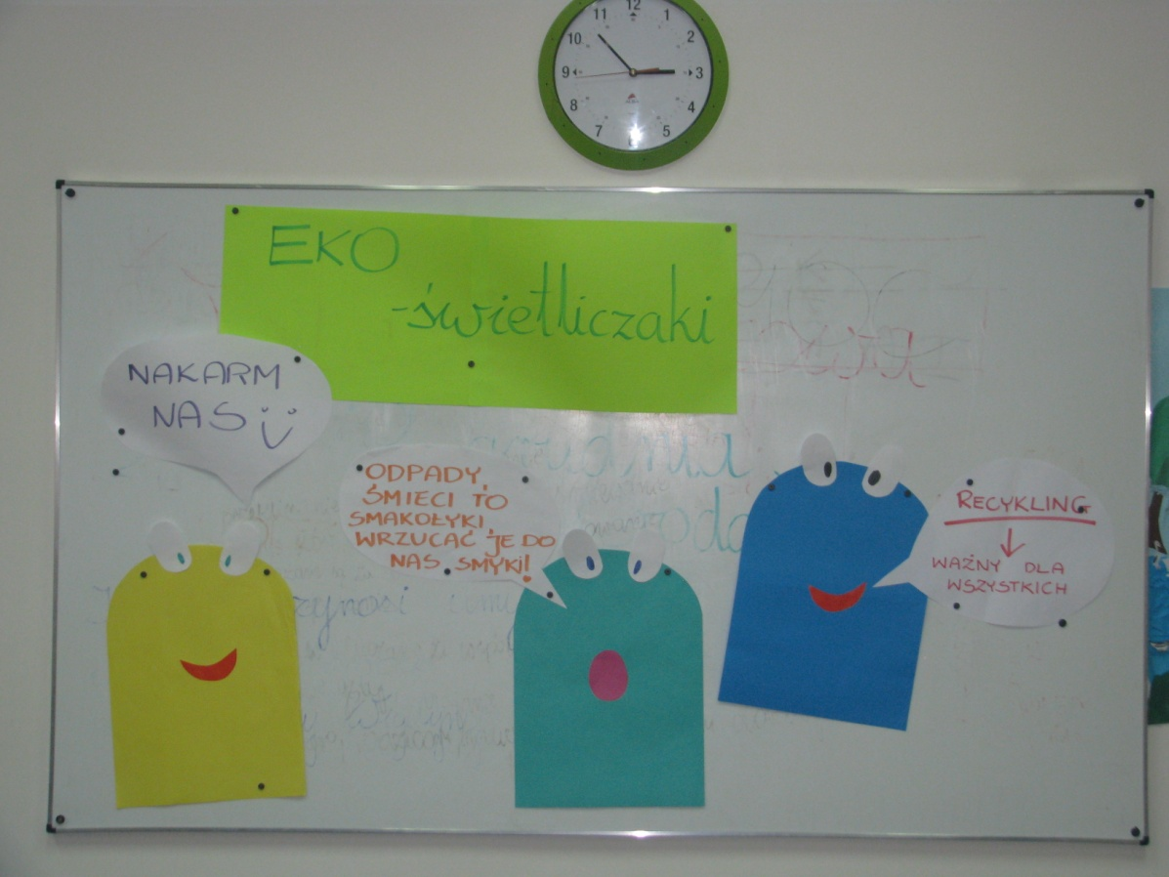

Bezpieczne ferie zimowe – apel dla klas IV - VI

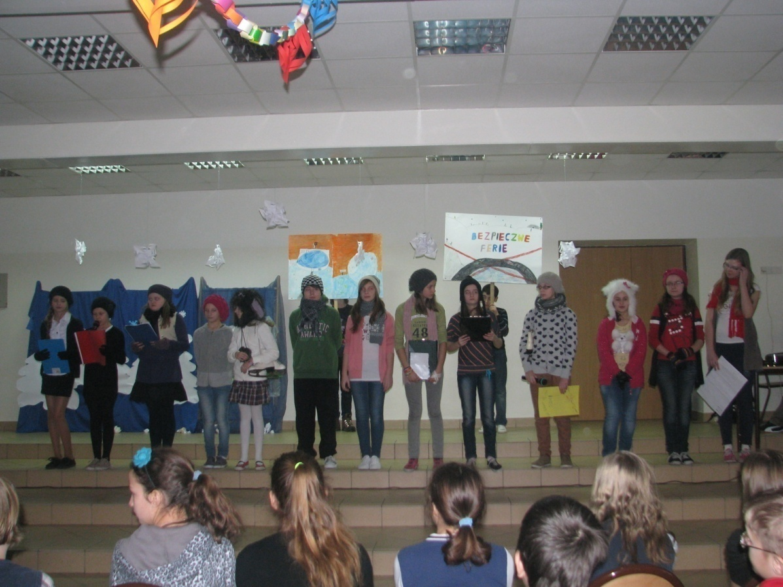

Bezpieczne ferie zimowe - gazetka

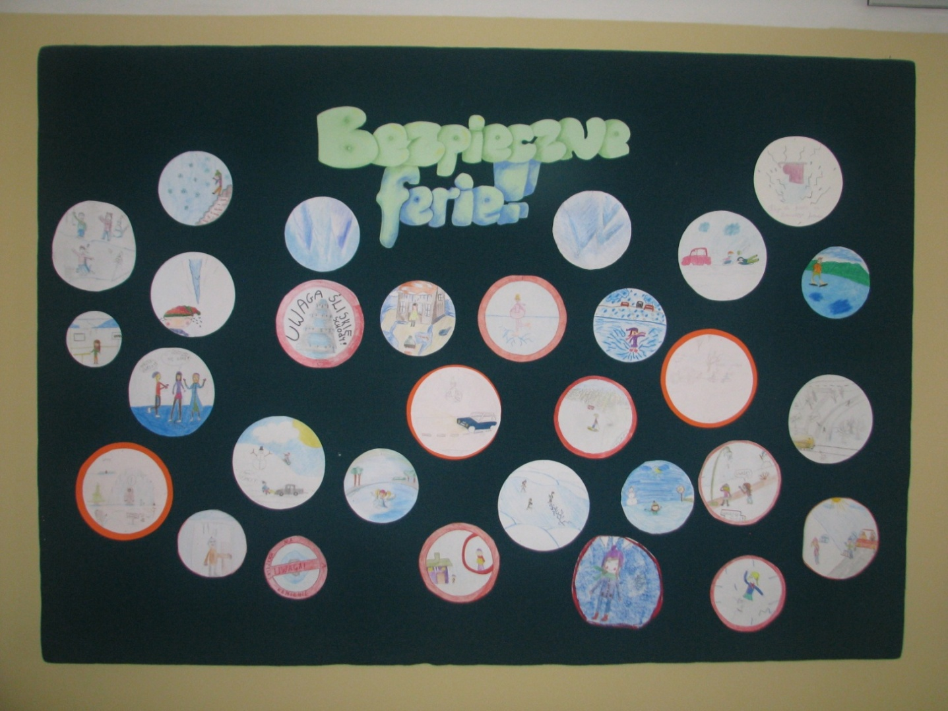

Dzień Bezpiecznego Internetu – gazetka szkolna
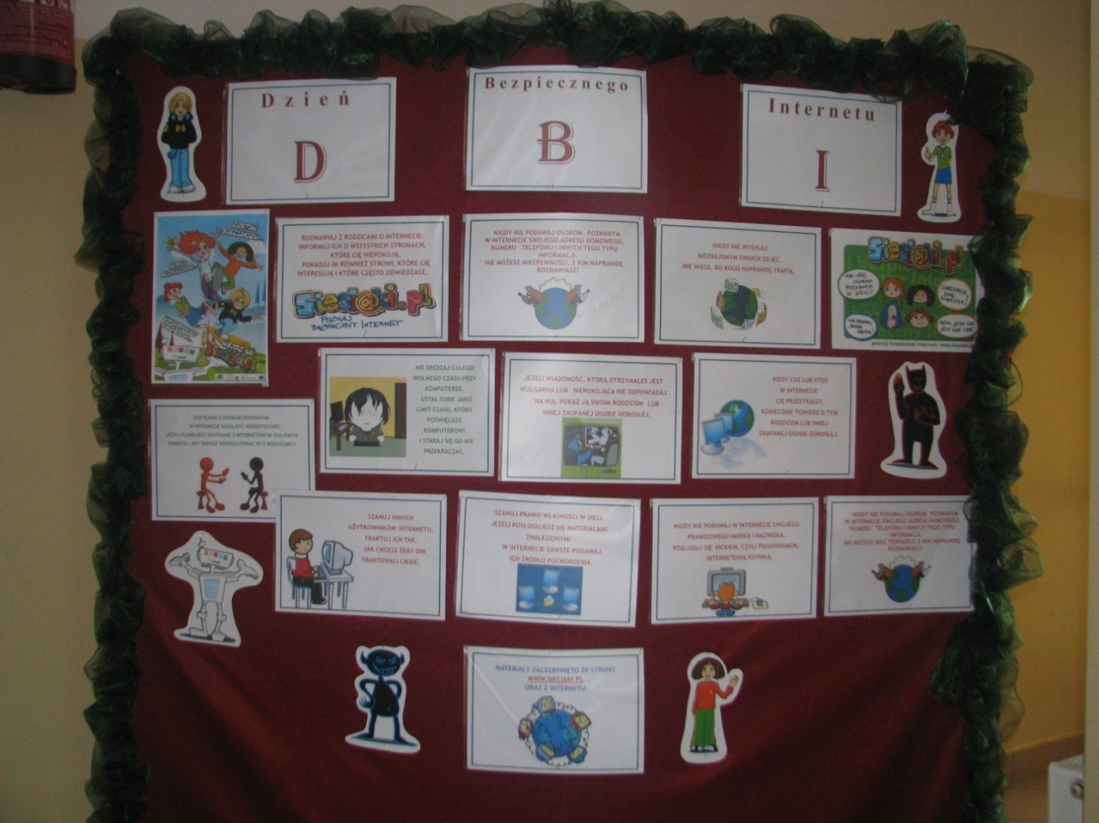

Gazetki na temat właściwego odżywiania się

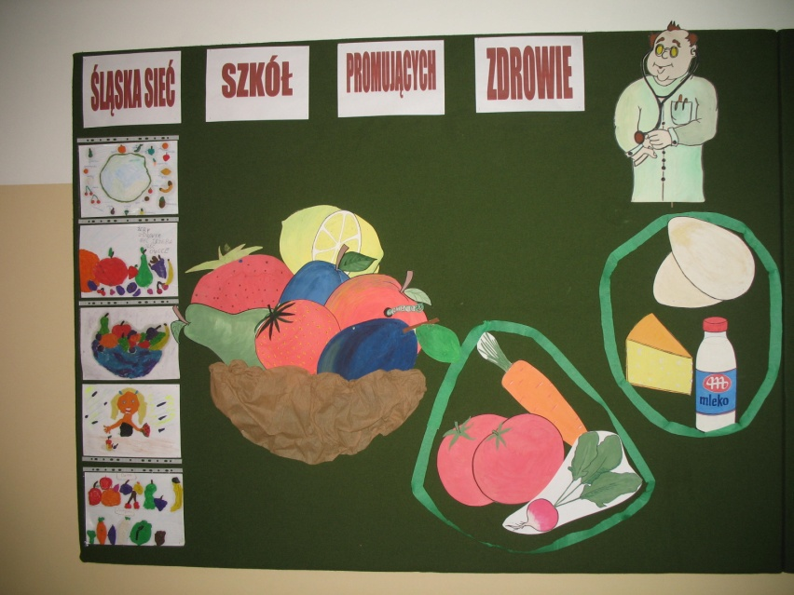

Gazetka na temat zdrowego odżywiania

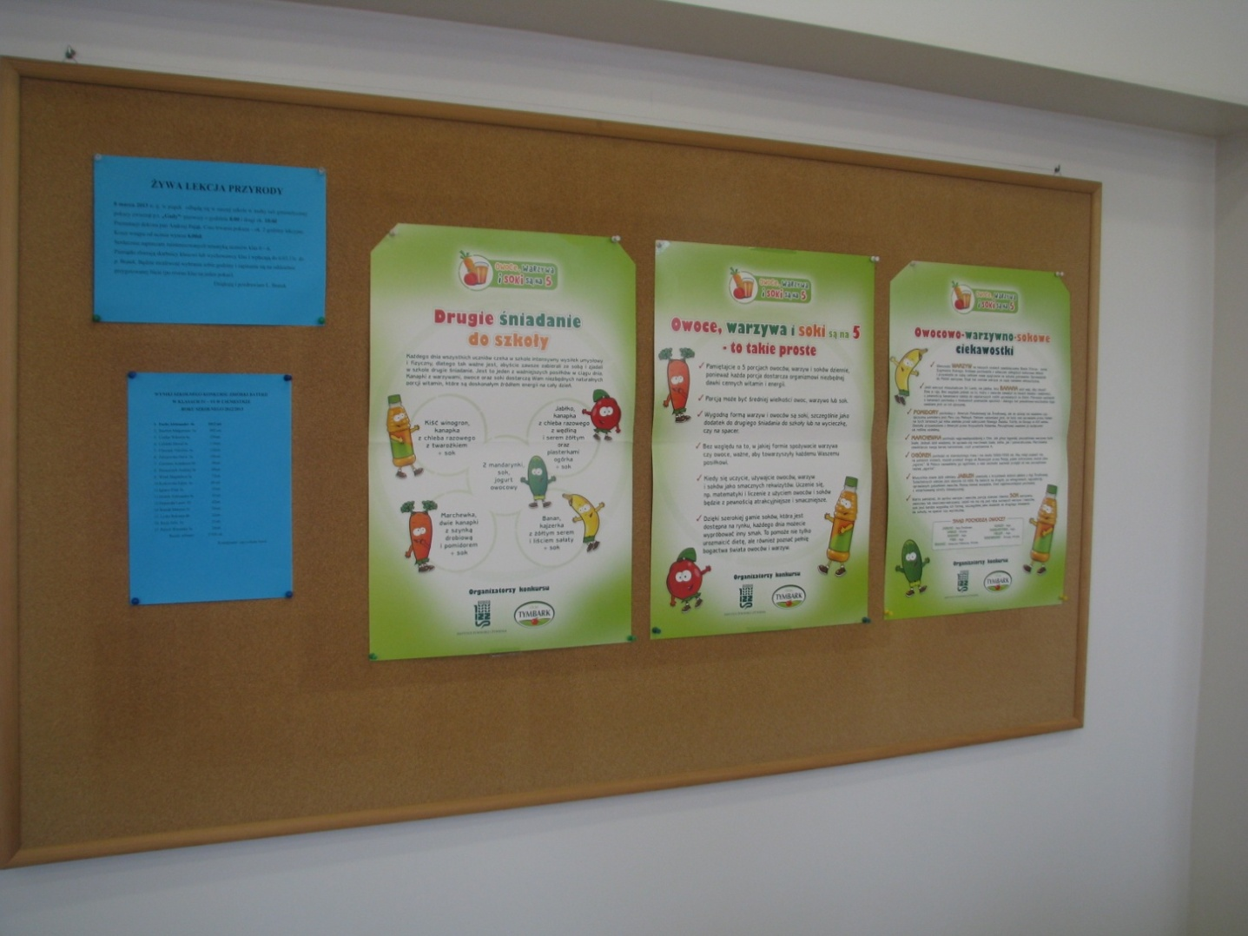

Propagowanie właściwego odżywiania się

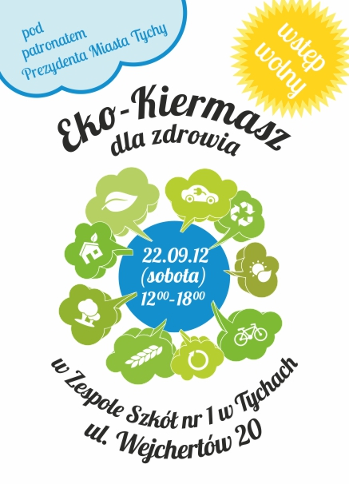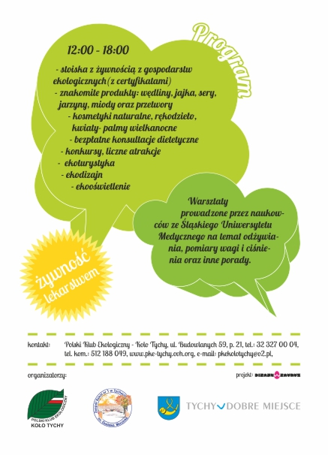

Uczestnictwo uczniów i ich rodziców w Eko - Kiermaszu

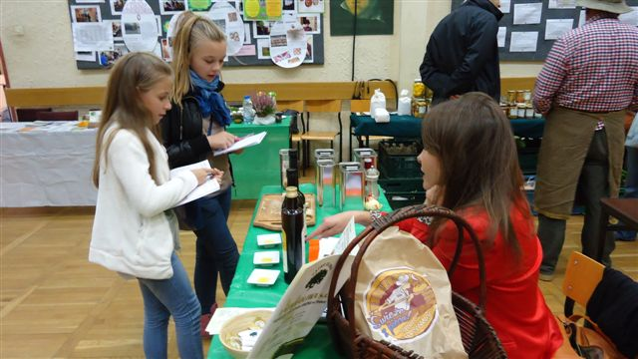

Konkurs na fraszkę „Zdrowo najedzeni”

Fraszka o zdrowym żywieniu
Każdy z nas chce zdrowy być
I na świecie długo żyć
Chipsy nam w tym nie pomogą
Niech odejdą własną drogą
Nie lubimy sztucznych soków
Tylko głupi woli je
Na śniadanie pomidorek
Na kanapce mam szczypiorek
Do obiadu jest surówka
Lub sałaty mała główka
Zamiast lodów dwie marchewki
Zdrowy będę oraz krzepki

Zdrowa żywność w szkole – kanapki, owoce i warzywa

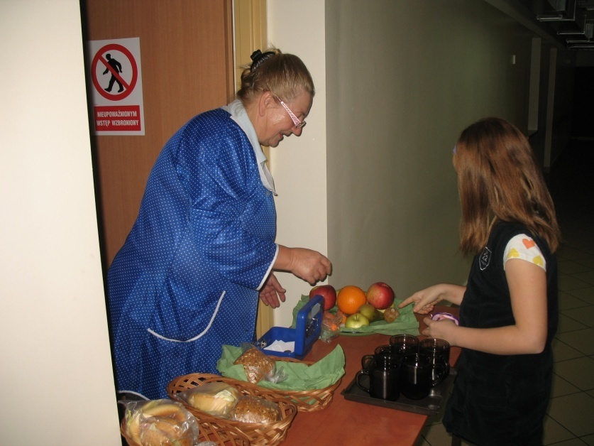

Samodzielne przygotowywanie kanapek - warsztaty

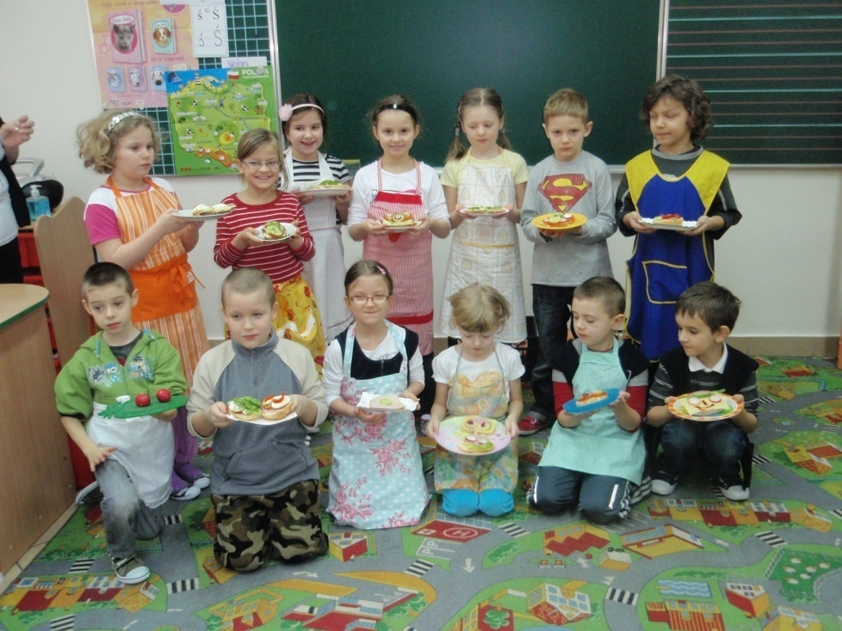

Pijemy w szkole zdrowe soki owocowe

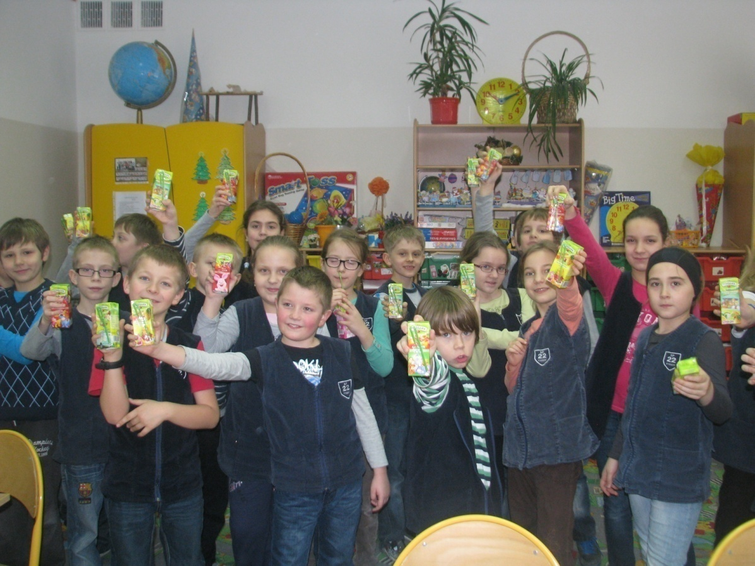

Udział w akcjach „Mleko w szkole”, „Owoce w szkole”

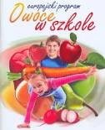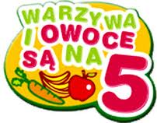

„ŻYWIENIE NA WAGĘ ZŁOTA” - program SANEPID - u

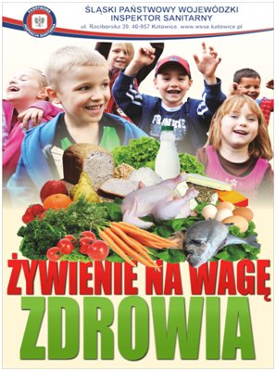

„Dbam o swoje zdrowie” - warsztaty dla uczniów

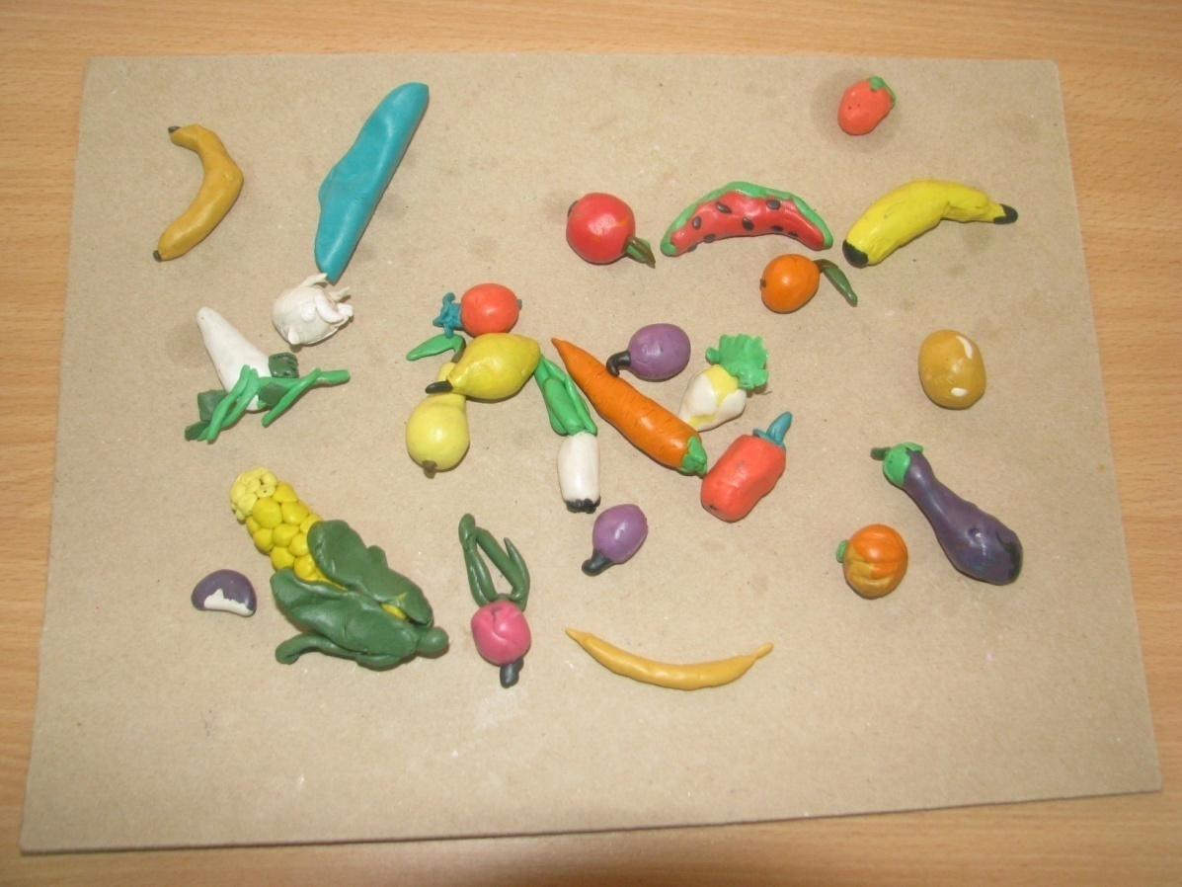

Konkurs na książkę kucharską

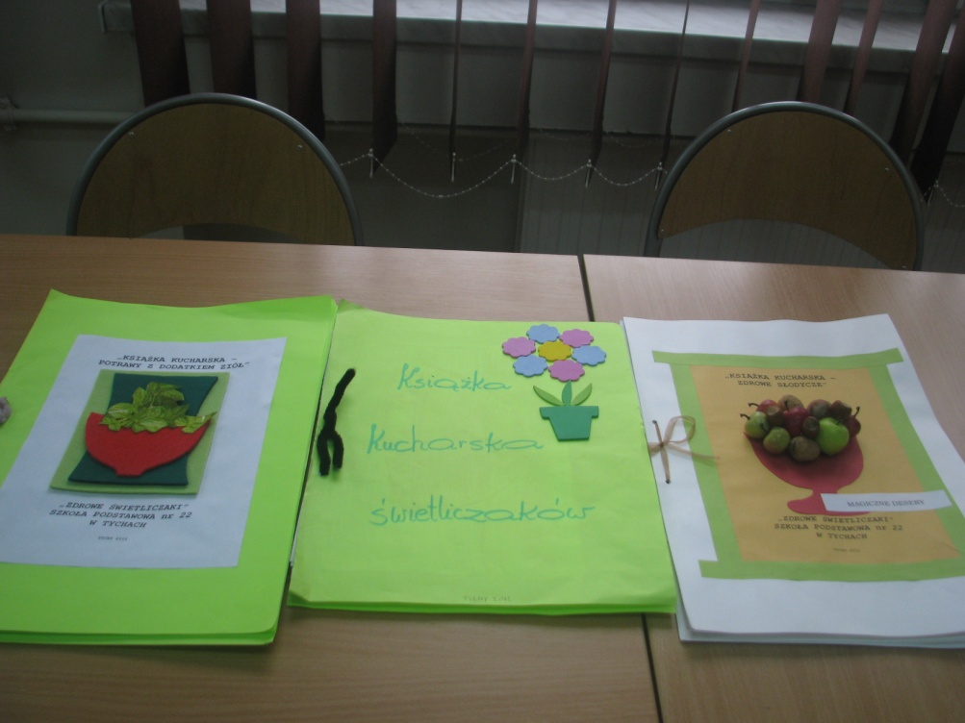

Unikamy śmieciowego jedzenia

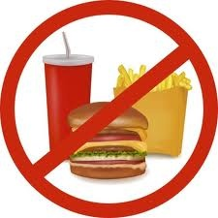

Kosz z owocami - warsztaty plastyczne w świetlicy

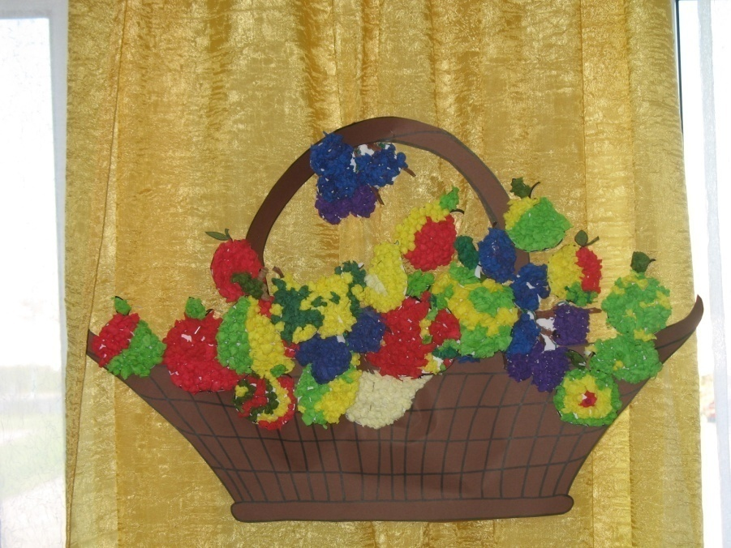

Konkurs pod hasłem: „Na straganie”

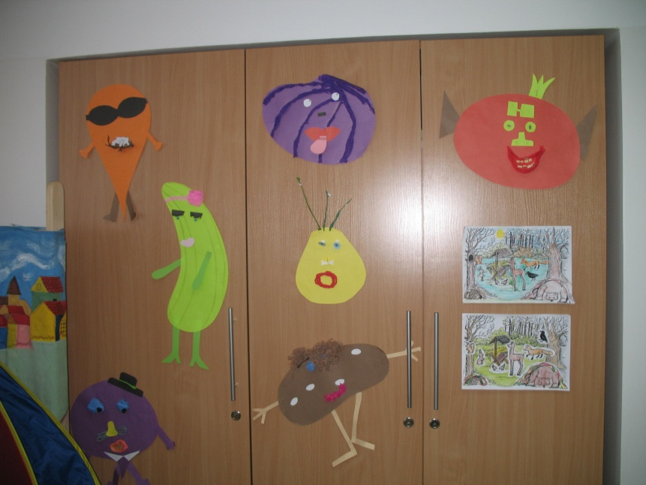

Gazetka propagująca konkurs TESCO Dla Szkó
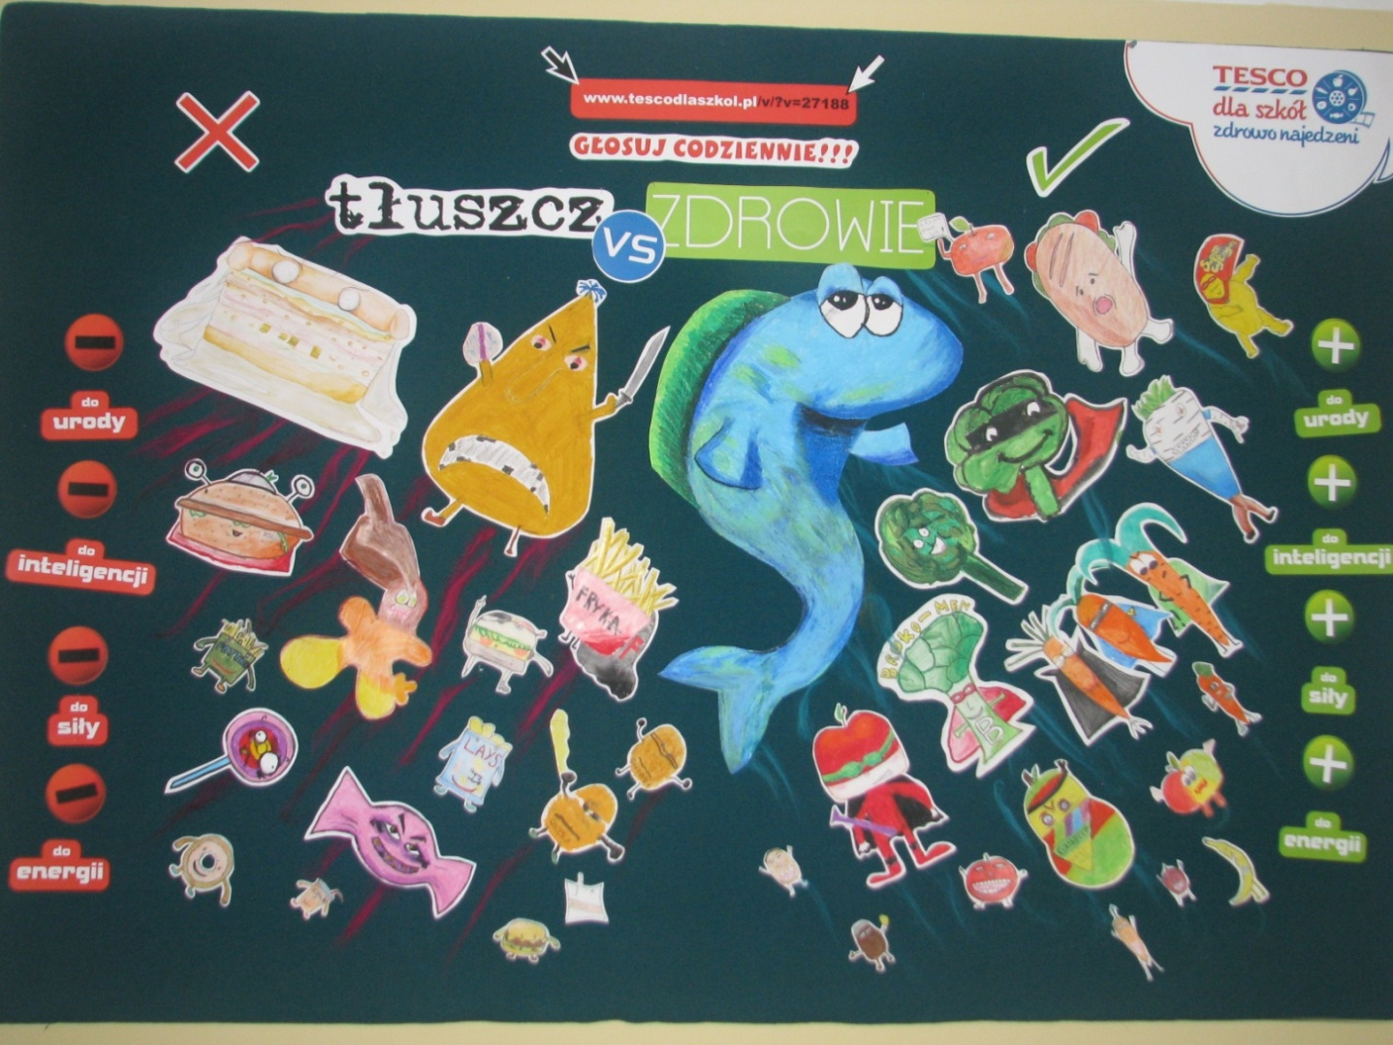

Konkurs recytatorski na temat właściwego żywienia

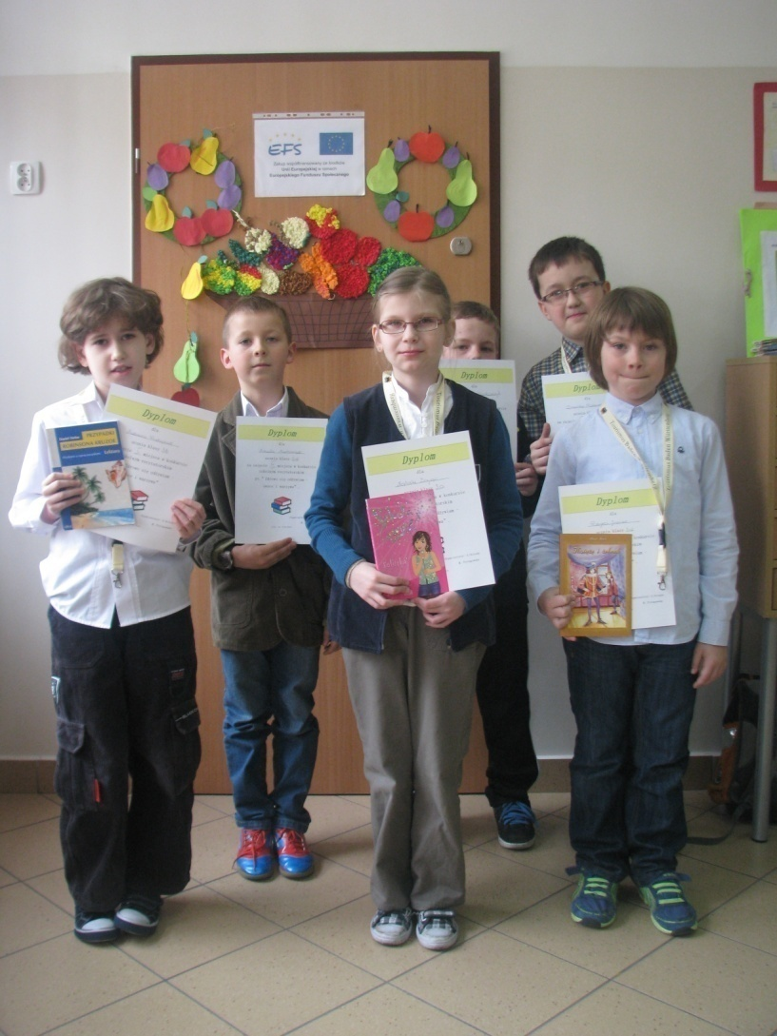

Akcja „Tydzień dla Zdrowia”

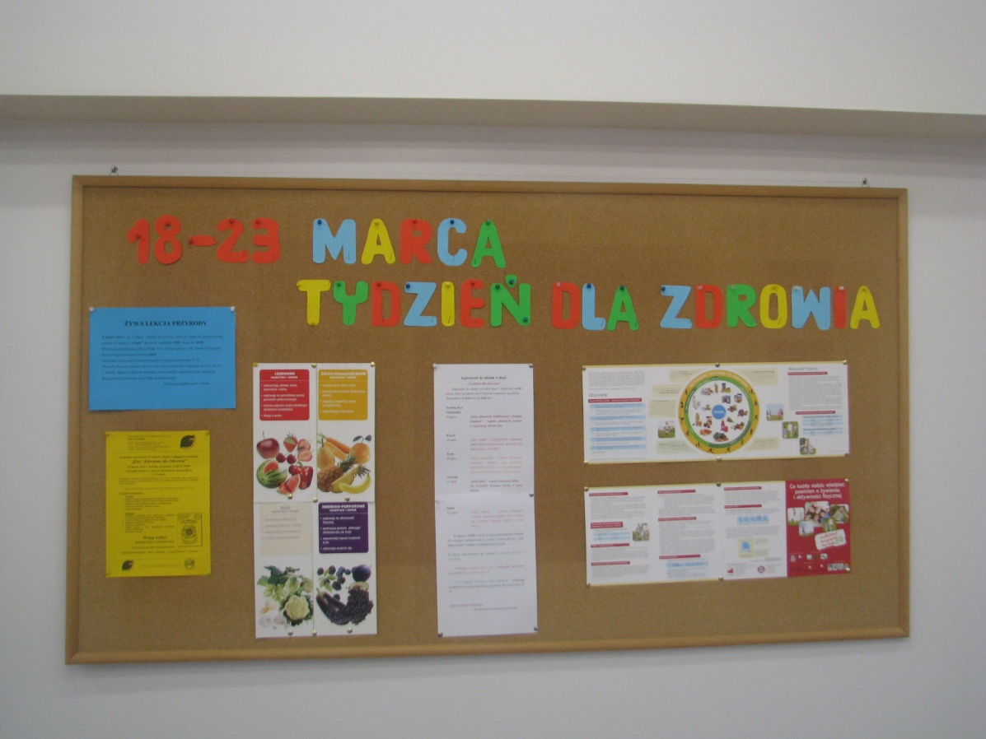

Dzień wspólnego śniadania w szkole

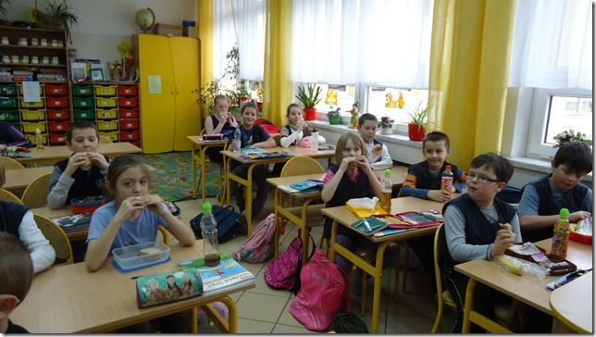

Dzień Sałatek w szkole – konsumpcja przygotowanych sałatek

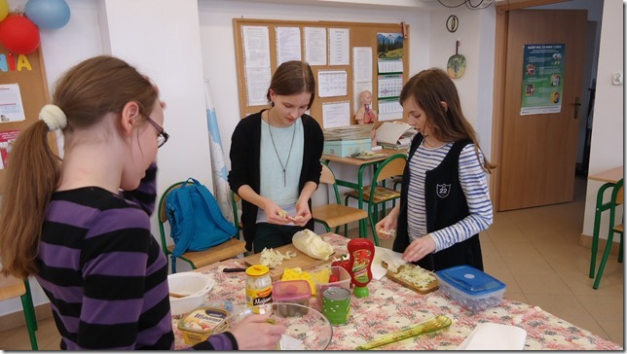

Dzień marchewki, jabłka i bakalii

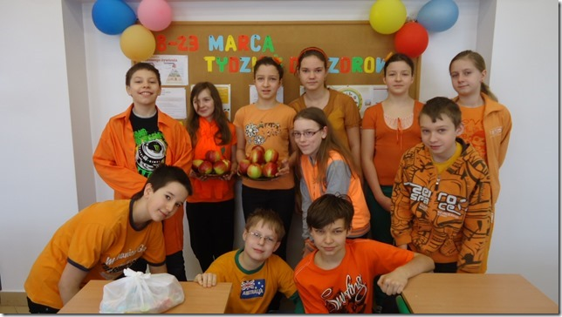

Warsztaty „Czy wiesz, co jesz?

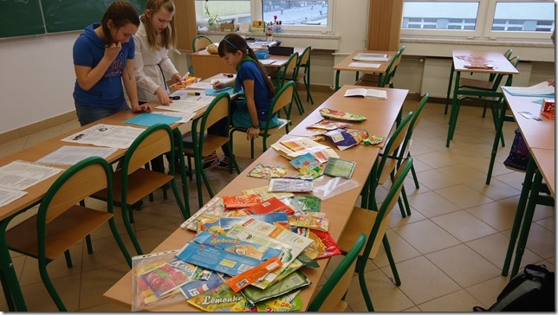

Prelekcja na temat konieczności picia wody dla zdrowia

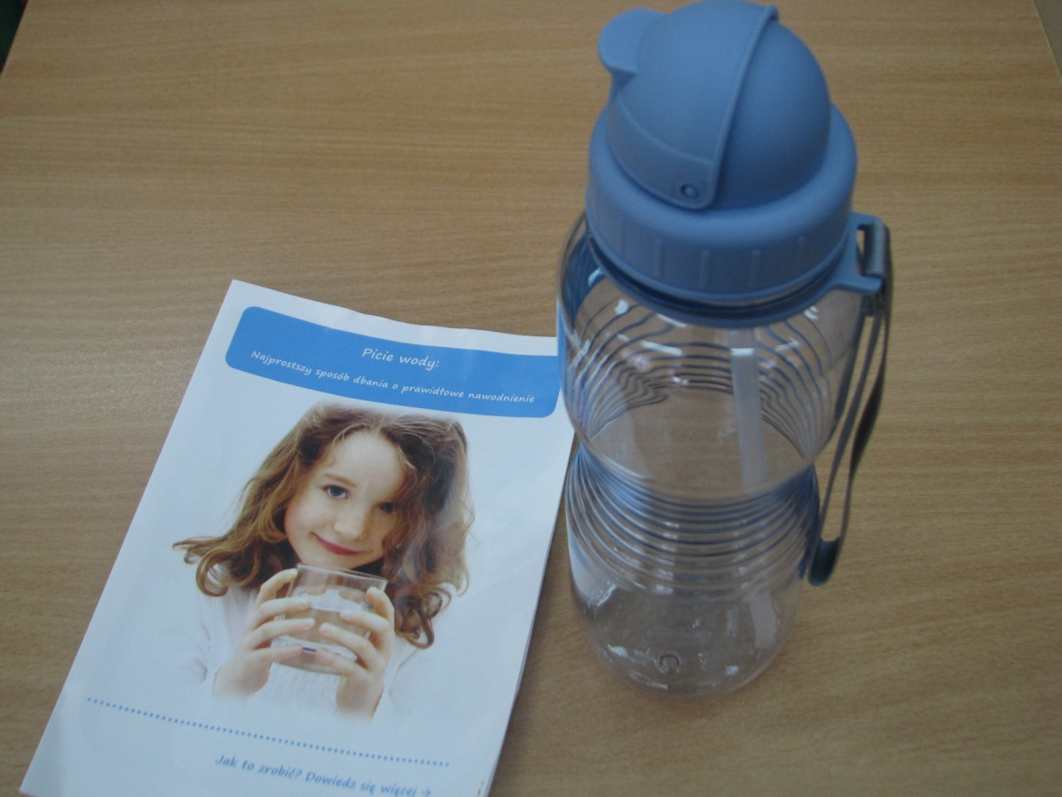

Świąteczny Eko – Kiermasz dla Zdrowia w 2013 r.
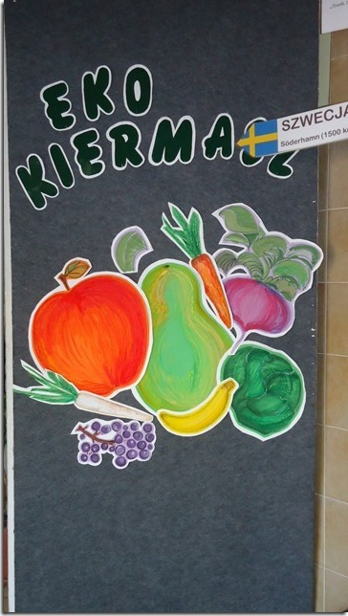

Sprawozdanie uczniów z udziału z kiermaszu

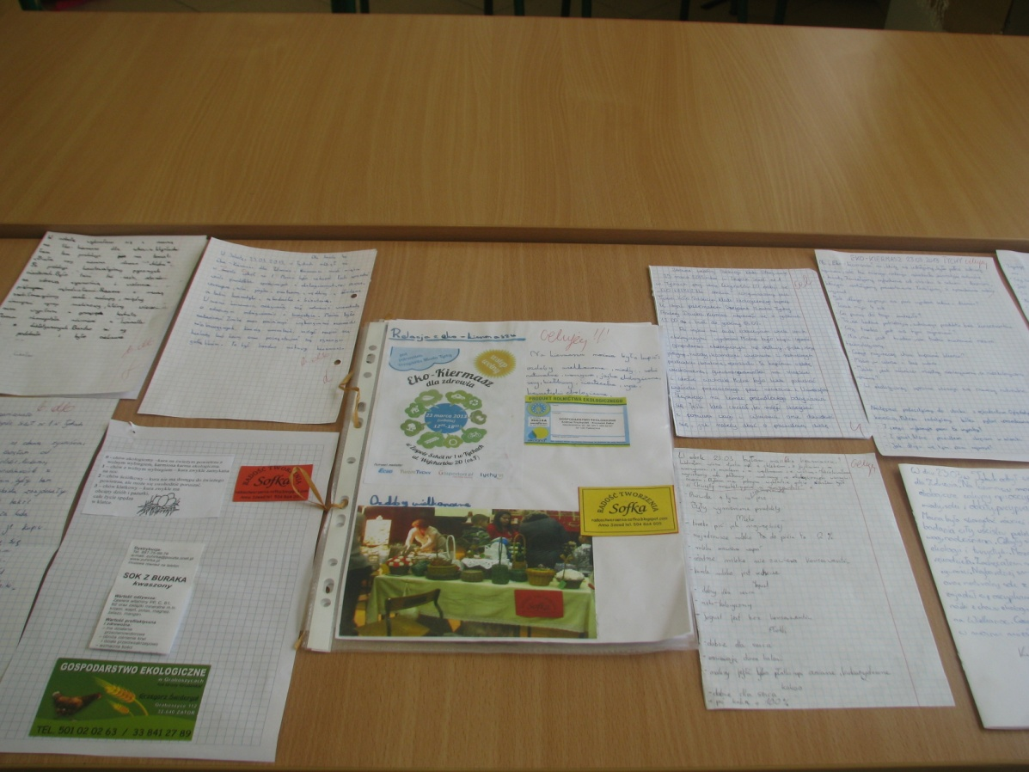

Udział w konkursie „Zdrowy jadłospis na cztery pory roku”
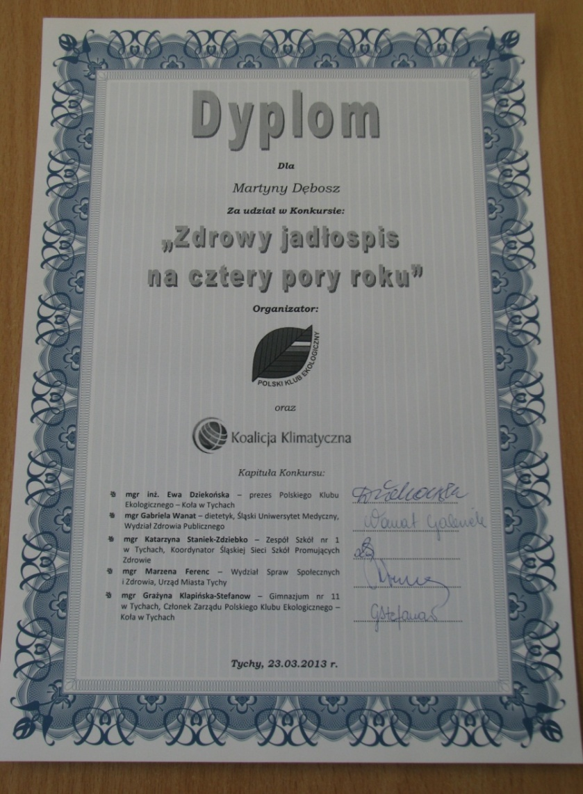

Składniki odżywcze - poradnik zdrowego żywienia
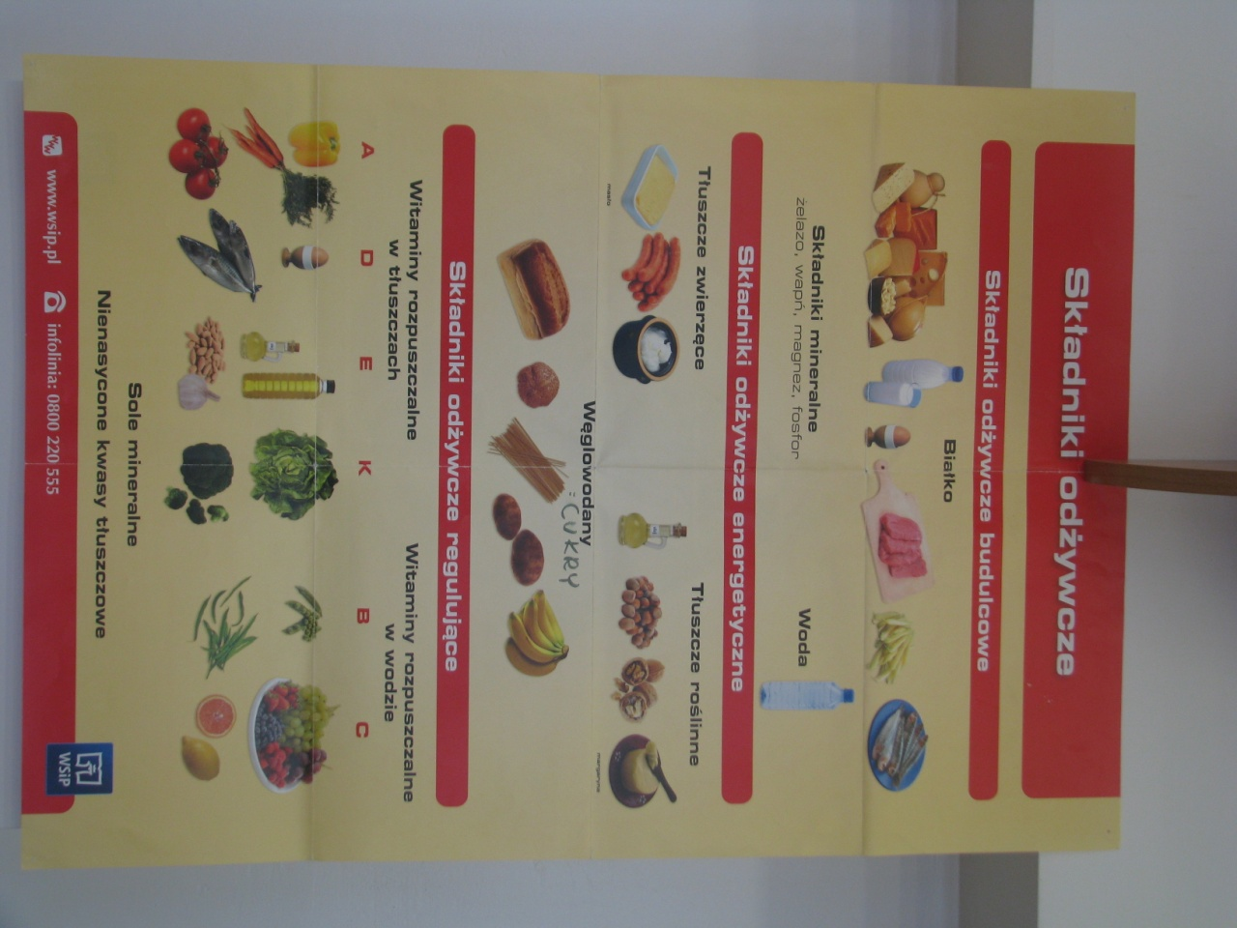
Aktywność ruchowa, gimnastyka i relaks

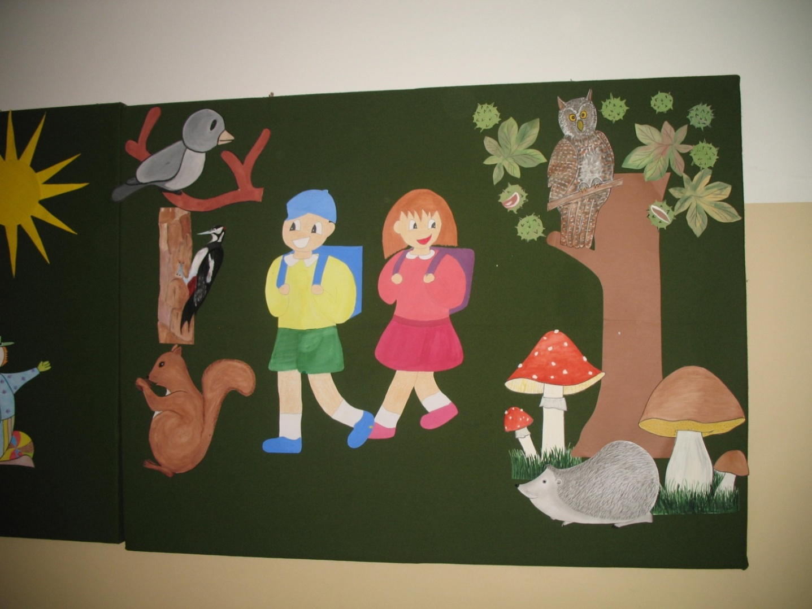

Turniej piłki ręcznej dla klas VI

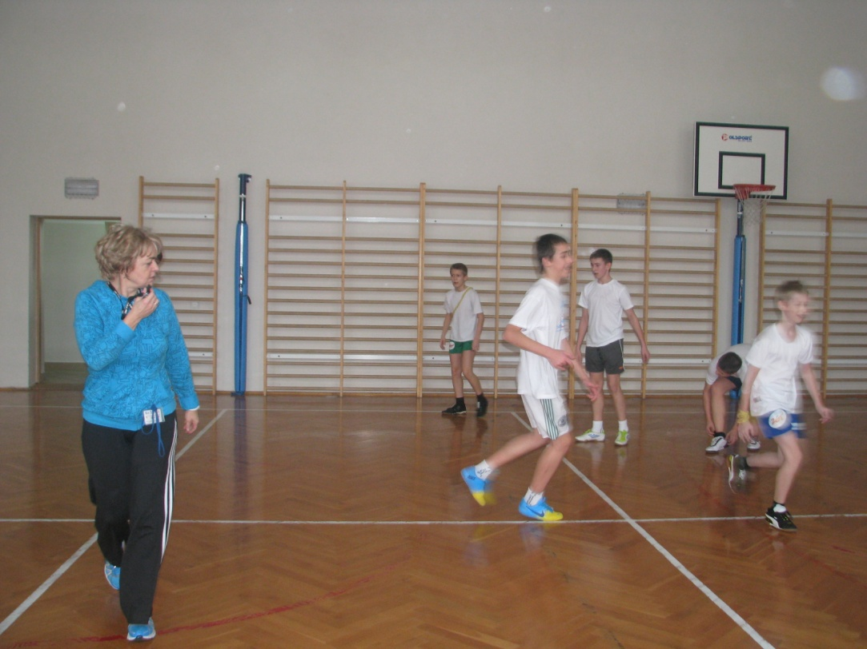

Andrzejki - dyskoteka szkolna

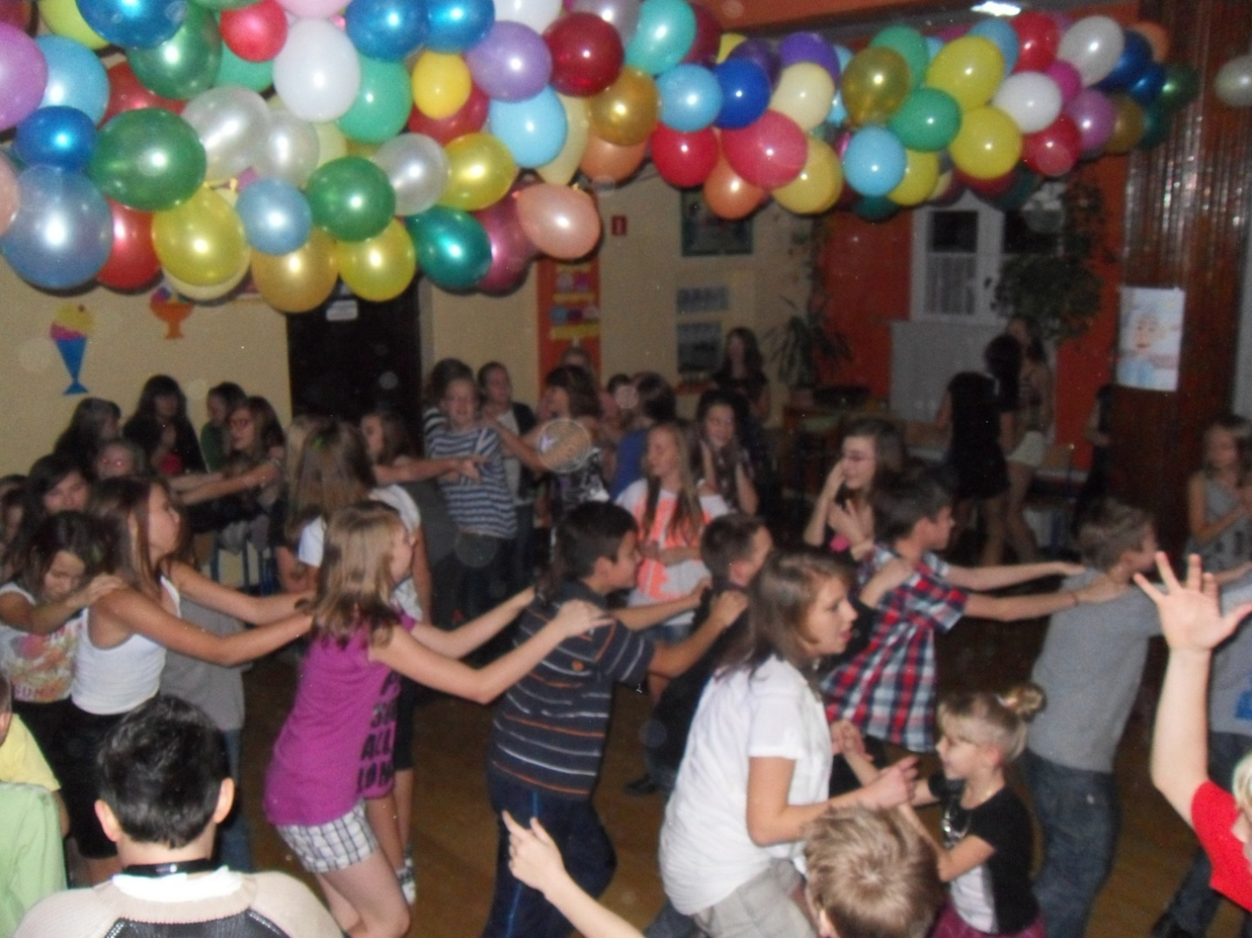

Bal karnawałowy dla klas IV – VI

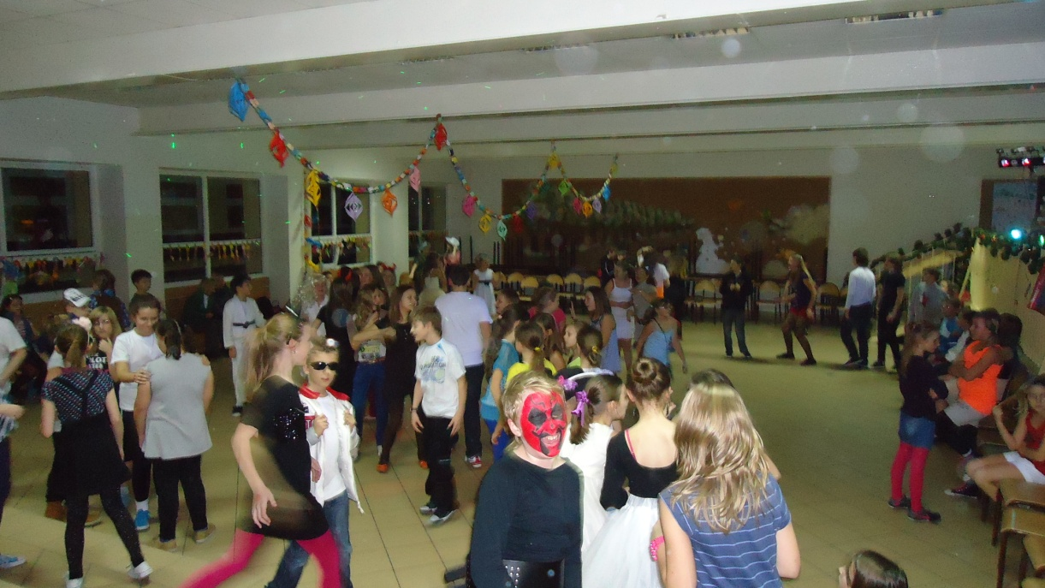

Realizacja programu „Ruch sprzymierzeńcem skutecznej nauki”

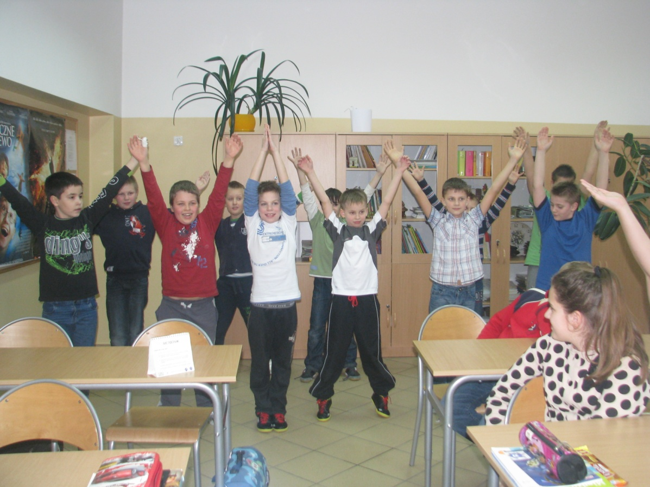

Zajęcia relaksacyjno – wyciszające w klasie integracyjnej IV b

Tydzień dla Zdrowia - Dzień gimnastyki śródlekcyjnej

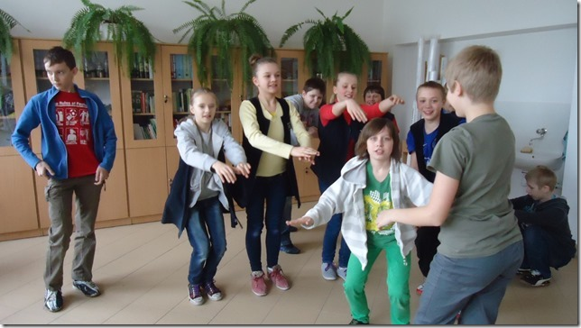

„Akademia Czystych Rąk” – europejski program promocji higieny

Zdrowy wypoczynek w Rabce

